ЛЕТО с библиотекой!
Летний библиотечный сезон стартовал 30 мая на городском празднике «Летнее чтение на все настроения» в Зоопарке и продолжился в Международный день защиты детей различными мероприятиями вне стен библиотек по всему городу. Во всех мероприятиях участвовали читающие семьи и дети из «групп риска».
Посетителям Зоопарка было предложено «Путешествие на литературном экспрессе» - семь библиотечных игровых площадок, посвящённых разным литературным жанрам и видам литературы: поэзия, фольклор, сказки, классическая, приключенческая, техническая и природоведческая литература. Специальная программа была подготовлена для родителей. Разнообразные интеллектуальные и подвижные игры, построенные на литературных сюжетах, знакомили с возможностями широкого выбора направлений чтения в детских библиотеках города, создавали соревновательный азарт между детьми и взрослыми.
В течение двух часов работы библиотечные площадки посетили более шестисот человек. Многие родители именно на празднике в Зоопарке впервые с удивлением открывают для себя возможности детских библиотек, знакомятся с новой детской литературой и задумываются о том, как и почему необходимо организовывать чтение своих детей.
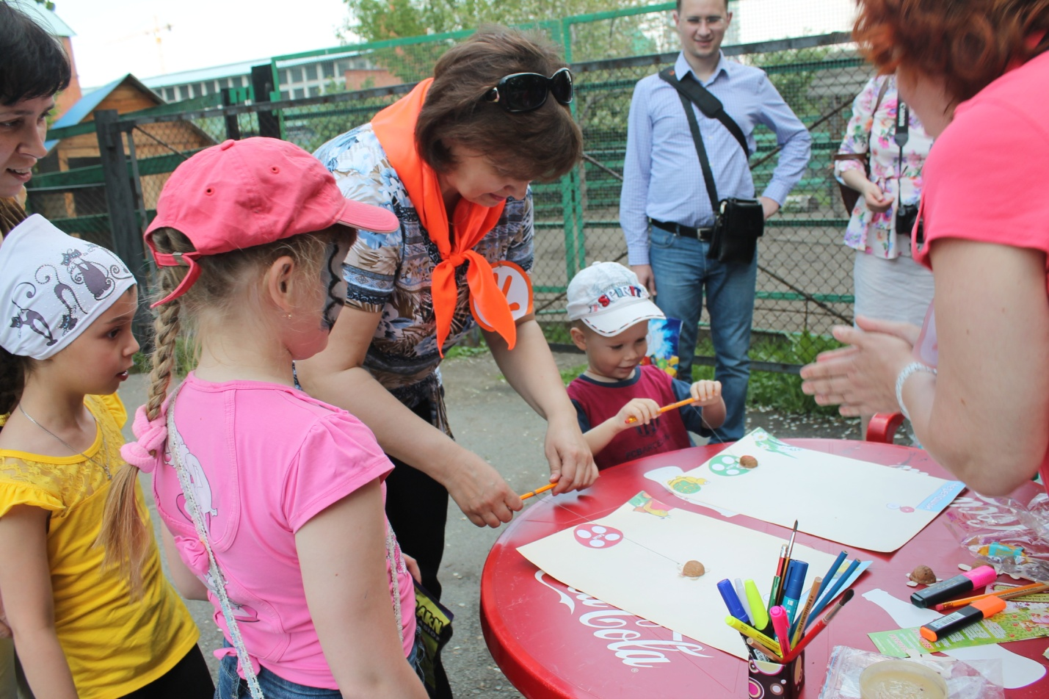

Праздники двора при финансовой поддержке депутата райсовета Советского района Зайцева М. В. организовала детская библиотека №2. Для детей и родителей работали три площадки: спортивная, литературная, музыкальная.
Фестиваль «Район читающий» провели библиотеки Ленинского района. Для гостей фестиваля были открыты Бюро литературного туризма, Детективное агентство, Сказочное фотоателье, Сувенирная лавка, проведен мастер-класс «Оригами всем на радость». Работал Играй-городок для больших и маленьких.
Игровую программу «Пусть всегда будет детство!» на центральной аллее на улице Б. Хмельницкого предложила жителям Металлургического района детская библиотека №1: весёлые литературные викторины, игры, главный приз за эрудицию - посещение аква-гримм мастерской Кота Учёного главного «сотрудника» библиотеки.
Большой День Игры на Бульваре Славы – Праздник «Яркие краски ЛЕТА!» вместе с ЦДБ им. Пушкина провела Центральная детская библиотека им. А.М. Горького. Здесь «гвоздём программы» стал кукольный спектакль «Серый волк в красной шапочке» в исполнении библиотечных артистов.
На празднике в Зоопарке побывали более 500 детей и взрослых. Открытые библиотечные площадки посетили более 2000 . Все мероприятия в формате «библиотека без стен» направлены на формирование в городе социальной среды, дружественной детям и профилактику детского неблагополучия.

